Điểm kiểm tra | Chữ ký giám khảo | Số phách:
Điểm kiểm tra | Chữ ký giám khảo | Mã đề:269
A. Phần chung cho các lớp 12:
- Con lắc đơn doa động với chu kỳ 1s tại nơi có gia tốc trọng trường 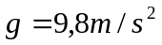, chiều dai con lắc là:
A. l = 24,8 m. B. l = 24,8 cm. C. l = 1,56 m. D. l = 2,45 m.
- Dao động tắt dần là một dao động có
A. biên độ giảm dần do ma sát. B. vận tốc giảm dần theo thời gian.
C. chu kỳ giảm dần theo thời gian. D. tần số giảm dần theo thời gian.
- Xét dao động tổng hợp của hai dao động có cùng tần số và cùng phương dao động. Biên độ của dao động tổng hợp không phụ thuộc yếu tố nào sau đây ?
A. Biên độ của dao động thứ nhất. B. Biên độ của dao động thứ hai.
C. tần số chung của hai dao động. D. Độ lệch pha của hai dao động.
- Hai dao động điều hòa cùng phương, cùng chu kỳ có phương trình lần lượt là:
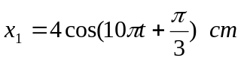 ; 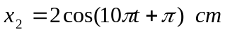. Phương trình dao động tổng hợp của hai dao động trên là:
A. 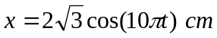 B. 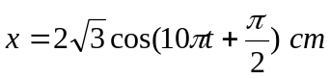
C. 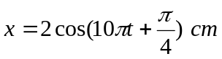 D. 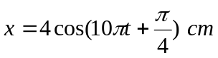.
- Một sợi dây đàn hồi dài ℓ = 100 cm, có hai đầu A và B cố định. Một sóng truyền trên dây với tần số 50 Hz thì ta đếm được trên dây 3 nút sóng, không kể 2 nút A, B. Vận tốc truyền sóng trên dây là
A. 25 m/s B. 20 m/s C. 15 m/s D. 30 m/s
- Một con lắc lò xo dao động điều hòa, biên độ dao động là A = 6 cm, độ cứng lò xo là 40 N/m. Cơ năng của con lắc là:
A. 270 J B. 720 J C. 0,072 J D. 72 J
- Cho dòng điện xoay chiều i = cos100πt (A) chạy qua một tụ điện C có dung kháng là 50 Ω thì điện áp giữa hai đầu tụ điện có biểu thức là:
A. u = 50cos(100πt – π/2) (V) B. u = 50cos(100πt – π/2) (V)
C. u = 50cos(100πt + π/2) (V) D. u = 50cos(100πt + π/2) (V)
- Đặt vào 2 đầu tụ điện 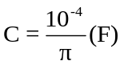 một điện áp xoay chiều u = 200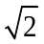cos100t (V) thì cường độ dòng điện cực đại qua tụ điện là
A. 1 A B. 2 A C. 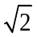A D. 2 A
- Khi có sóng dừng trên một đoạn dây đàn hồi, khoảng cách giữa hai nút sóng liên tiếp bằng
A. một nửa bước sóng B. hai lần bước sóng C. một bước sóng D. một phần tư bước sóng
- Trong đoạn mạch điện xoay chiều R,L,C mắc nối tiếp , điện áp hai đầu mạch cùng pha với cường độ dòng điện khi:
A. Mạch có Z_{L} > Z_{C}. B. R = Z_{L} - Z_{C} C. Mạch có Z_{L} = Z_{C} . D. Mạch có Z_{L} < Z_{C} .
- Một sóng ngang truyền trên sợi dây đàn hồi rất dài với vận tốc sóng v = 0,2m/s, chu kỳ dao động T = 10s. Khoảng cách giữa hai điểm gần nhau nhất trên dây dao động ngược pha nhau là
A. 0,5m B. 1,5m C. 2m D. 1m
- Phát biểu nào sau đây là đúng khi nói về sóng cơ học?
A. Sóng ngang là sóng có phương dao động trùng với phương truyền sóng
B. Sóng âm truyền được trong chân không
C. Sóng dọc là sóng có phương dao động trùng với phương truyền sóng
D. Sóng dọc là sóng có phương dao động vuông góc với phương truyền sóng
- So với cường độ dòng điện, điện áp giữa hai đầu cuộn cảm sẽ biến thiên điều hòa:
A. sớm pha hơn 1 góc π/4 B. trễ pha hơn 1 góc π/4 C. trễ pha hơn 1 góc π/2 D. sớm pha hơn 1 góc π/2
- Trong dao động điều hòa, vận tốc tức thời biến đổi
A. ngược pha so với li độ B. sớm pha  so với li độ C. cùng pha với li độ D. sớm pha  so với li độ
- Khi giảm tần số của dòng điện xoay chiều thì dung kháng của tụ điện sẽ:
A. giảm rồi tăng B. giảm C. tăng D. không đổi
- Tại cùng một vị trí địa lý, nếu chiều dài con lắc đơn tăng 4 lần thì chu kỳ dao động điều hoà của nó
A. giảm 4 lần B. tăng 2 lần C. tăng 4 lần D. giảm 2 lần
- Một đoạn mạch xoay chiều gồm điện trở thuần 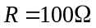, một cuộn dây thuần cảm có độ tự cảm 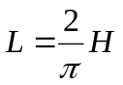 và một tụ điện có điện dung 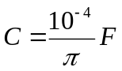 mắc nối tiếp, điện áp hai đầu mạch là 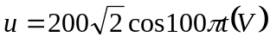. Biểu thức cường độ dòng điện tức thời qua mạch là:
A. 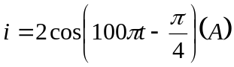 B. 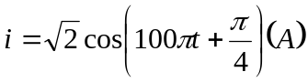
C. 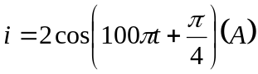 D. 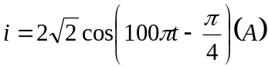
Câu 35: Một vật dao động điều hòa với biên độ A = 5 cm và chu kỳ T = 0,4 s. Chọn gốc thời gian lúc vật qua vị trí cân bằng theo chiều dương. Phương trình dao động của vật là:
A. x = 5cos4πt (cm) B. x = 5cos(5πt - π/2) (cm) C. x = 5cos(5πt + π/2) (cm) D. x = 5cos(4πt + π/2) (cm)
- Một vật nhỏ hình cầu khối lượng 400g được treo vào lò xo nhẹ có độ cứng 160N/m. Vật dao động điều hòa theo phương thẳng đứng với biên độ 10cm. Vận tốc của vật khi qua vị trí cân bằng có độ lớn là
A. 6,28 (m/s) B. 0 (m/s) C. 2 (m/s) D. 4 (m/s)
- Sóng cơ truyền trong một môi trường dọc theo trục Ox với phương trình u = Acos(4πt – πx) (cm) (x tính bằng mét, t tính bằng giây). Vận tốc truyền sóng này trong môi trường trên bằng
A. 50 cm/s B. 6 m/s C. 5 m/s D. 4 m/s
- Một chất điểm dao động điều hòa với phương trình 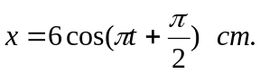Tại thời điểm
t = 0,5s chất điểm có li độ:
A. 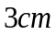 B. 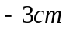 C. D. 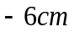
- Một vật thực hiện đồng thời hai dao động điều hòa cùng phương, cùng tần số có phương trình lần lượt: x₁ = 6cos(2πt) (cm) và x₂ = 8cos(2πt – π/2) (cm). Biên độ dao động tổng hợp của vật là
A. 20 cm B. 20π cm C. 10 cm D. 10π cm
- Một sóng cơ truyền trên mặt nước có bước sóng λ = 10 cm. Khoảng cách giữa hai điểm gần nhau nhất trên cùng một phương truyền sóng cùng pha nhau là:
A. 2,5 cm B. 10 cm C. 15 cm D. 5 cm
- Phát biểu nào sau đây nói về dao động nhỏ của con lắc đơn là không đúng?
A. Tần số dao động của con lắc đơn 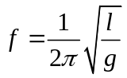
B. Chu kì dao động của con lắc đơn 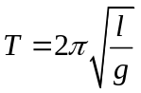
C. Cơ năng con lắc bảo toàn.
D. Ở vị trí cân bằng cơ năng bằng động năng cực đại.
- Một vật thực hiện dao động điều hòa xung quanh vị trí cân bằng theo phương trình: 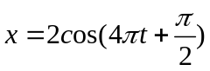(cm). Chu kỳ của dao động là
A. 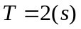 B. 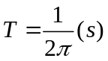 C. 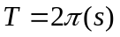 D. 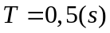

- Trong dao động điều hòa, vận tốc cực đại có độ lớn là:
A. 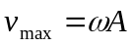. B. 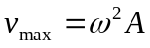 C. 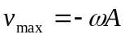 D. 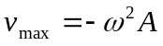
- Công thức nào sau đây được dùng để tính tần số dao động của con lắc lò xo ?
A. 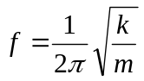 B. 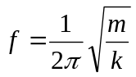 C. 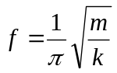 D. 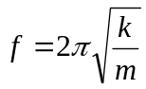
- Một con lắc là xo gồm một quả cầu nhỏ có khối lượng 200g gắn với lò xo dao động điều hòa trên phương ngang theo phương trình: 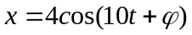 (cm). Độ lớn cực đại của lực kéo về là
A. 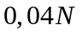 B. 0,4N C.0,8N D. 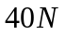
- Cho biết biểu thức của cường độ dòng điện xoay chiều là i = I₀cos(ωt + φ), thì cường độ hiệu dụng của dòng điện xoay chiều bằng
A. I₀ B. C. 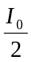 D. 2I₀
- Con lắc lò xo gồm vật m = 200 g và lò xo có độ cứng 50 N/m. con lắc có chu kỳ là :
A. T = 0,2 s B. T = 0,5 s C. T = 50s D. T = 0,4 s
- Tại cùng một nơi trên Trái Đất, con lắc đơn có chiều dài ℓ dao động điều hòa với chu kỳ T, thì con lắc đơn có chiều dài 2ℓ dao động điều hòa với chu kỳ là
A. 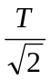 B. T C. 2T D. 
B. Phần riêng cho lớp Hóa, Địa:
- Đặt vào hai đầu tụ điện 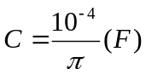 một hiệu điện thế xoay chiều tần số 100Hz, dung kháng của tụ điện là
A. Z_{C} = 200Ω. B. Z_{C} = 100Ω. C. Z_{C} = 50Ω. D. Z_{C} = 25Ω.
- Một vật gắn vào lò xo có độ cứng dao động điều hòa trên quỹ đạo dài 8 cm. Biên độ dao động là:
A. 8cm B.4cm C.16cm D.2cm
- Đặt vào hai đầu cuộn cảm L = 1/π(H) một hiệu điện thế xoay chiều 200V – 50Hz. Cường độ dòng điện cực đại qua cuộn cảm là
A. I = 2,2A. B. I = 2A. C. I = 1,6A. D. I = 1,1A.
- Con lắc đơn gồm sợi dây có chiều dài l, dao động điều hòa với chu kỳ:
A. 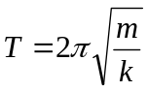 B. 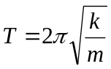 C. 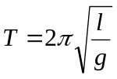 D. 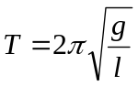
- Đặt vào hai đầu tụ điện 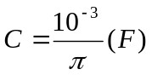 một hiệu điện thế xoay chiều u = 141cos(100πt)V. Dung kháng của tụ điện
A. Z_{C} = 50Ω. B. Z_{C} = 0,01Ω. C. Z_{C} = 1A. D. Z_{C} = 10Ω.
- Đặt vào hai đầu cuộn cảm 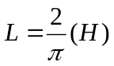 một hiệu điện thế xoay chiều u = 141cos(100πt)V. Cảm kháng của cuộn cảm là
A. Z_{L} = 200Ω. B. Z_{L} = 100Ω. C. Z_{L} = 50Ω. D. Z_{L} = 25Ω.
- Con lắc lò xo gồm vật nặng khối lượng m = 100g và lò xo có độ cứng k = 100N/m, (lấy 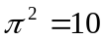) dao động điều hòa với chu kỳ:
A. 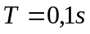 B. 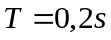 C. 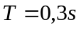 D. 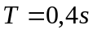
- Con lắc lò xo gồm vật có khối lượng m và lò xo có độ cứng k, dao động điều hòa với chu kỳ:
A. B. C. D.
- Cường độ dòng điện trong mạch không phân nhánh có dạng i = 2cos100πt(A). Cường độ dòng điện hiệu dụng trong mạch là
A. I = 4A. B. I = 2,83A. C. I = 2A. D. I = 1,41A.
- Hiệu điện thế giữa hai đầu đoạn mạch có dạng u = 100cos(100πt)V. Hiệu điện thế hiệu dụng giữa hai đầu đoạn mạch là
A. U = 141V. B. U = 50Hz. C. U = 50V. D. U = 200V.
B. Phần riêng cho lớp L₁, L₂, L₃:
- Một sóng âm có tần số 25000 Hz. Sóng âm này là
A. hạ âm hoặc âm nghe được. B. âm nghe được.
C. siêu âm. D. hạ âm.
- Một sóng âm lan truyền trong môi trường khí với tốc độ 200 m/s. Quãng đường sóng âm truyền 1 giây trong môi trường này là
A. 50 m. B. 200 m. C. 100 m. D. 400 m.
- Đặt điện áp 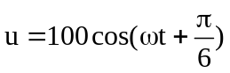(V) vào hai đầu đoạn mạch có điện trở thuần, cuộn cảm thuần và tụ điện mắc nối tiếp thì dòng điện qua mạch là 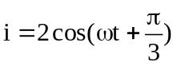 (A). Công suất tiêu thụ của đoạn mạch là:
A. 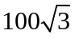W. B. 50 W. C. 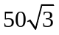 W. D. 100 W.
- Cho mạch điện xoay chiều RLC mắc nối tiếp. Biết R = 20; L = 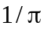(H); mạch có tụ điện với điện dung C thay đổi, điện áp hai đầu đoạn mạch có tần số 50Hz. Để trong mạch xảy ra cộng hưởng thì điện dung của tụ có giá trị bằng
A. 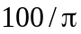(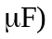. B. 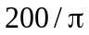(. C. 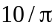(. D. 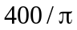(.
- Cho mạch điện xoay chiều RLC mắc nối tiếp. Đặt vào hai đầu đoạn mạch một điện áp xoay chiều có biểu thức u = U₀cost. Điều kiện để có cộng hưởng điện trong mạch là
A. LC = R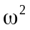. B. LC = R. C. LC = 1. D. LC = .
- Trong thí nghiệm giao thoa sóng trên mặt nước với hai nguồn kết hợp, đồng bộ có cùng biên độ. Bước sóng là λ. Trên đoạn thẳng nối hai nguồn, khoảng cách cực đại và cực tiểu cạnh nhau là 2 cm. Giá trị của λ là
A. 8 cm. B.8 cm. C. 6 cm. D. 2 cm.

- Trong thí nghiệm giao thoa sóng trên mặt nước với hai nguồn kết hợp, đồng bộ có cùng biên độ. Bước sóng là λ. Trên đoạn thẳng nối hai nguồn, khoảng cách hai cực đại cạnh nhau là 2,5 cm. Giá trị của λ là
A. 4 cm. B. 16 cm. C. 10 cm. D. 5 cm.
- Sóng dừng trên một sợi dây có hai đầu cố định. Biết tốc độ truyền sóng là 4 m/s và tần số là 20 Hz. Trên dây có 9 nút sóng (kể cả hai đầu dây). Chiều dài dây là
A. 80 cm. B. 40 cm. C. 100 cm. D. 160 cm.
- Cho đoạn mạch xoay chiều không phân nhánh. Điện trở R=50(), cuộn dây thuần cảm 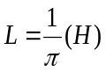và tụ 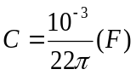. Điện áp hai đầu mạch: 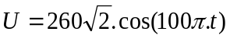. Công suất toàn mạch:
A. P=180(W) B. P=200(W) C. P=100(W) D. P=50(W)

- Một vật gắn vào lò xo có độ cứng 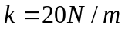dao động trên quỹ đạo dài 10 cm. Xác định li độ dao dộng của vật khi nó có động năng 0,009 J.
A. 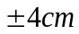 B. 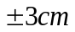 C. 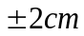 D. 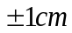

----HẾT----
Học sinh không được sử dụng tài liệu. Giám thị không giải thích gì thêm.

